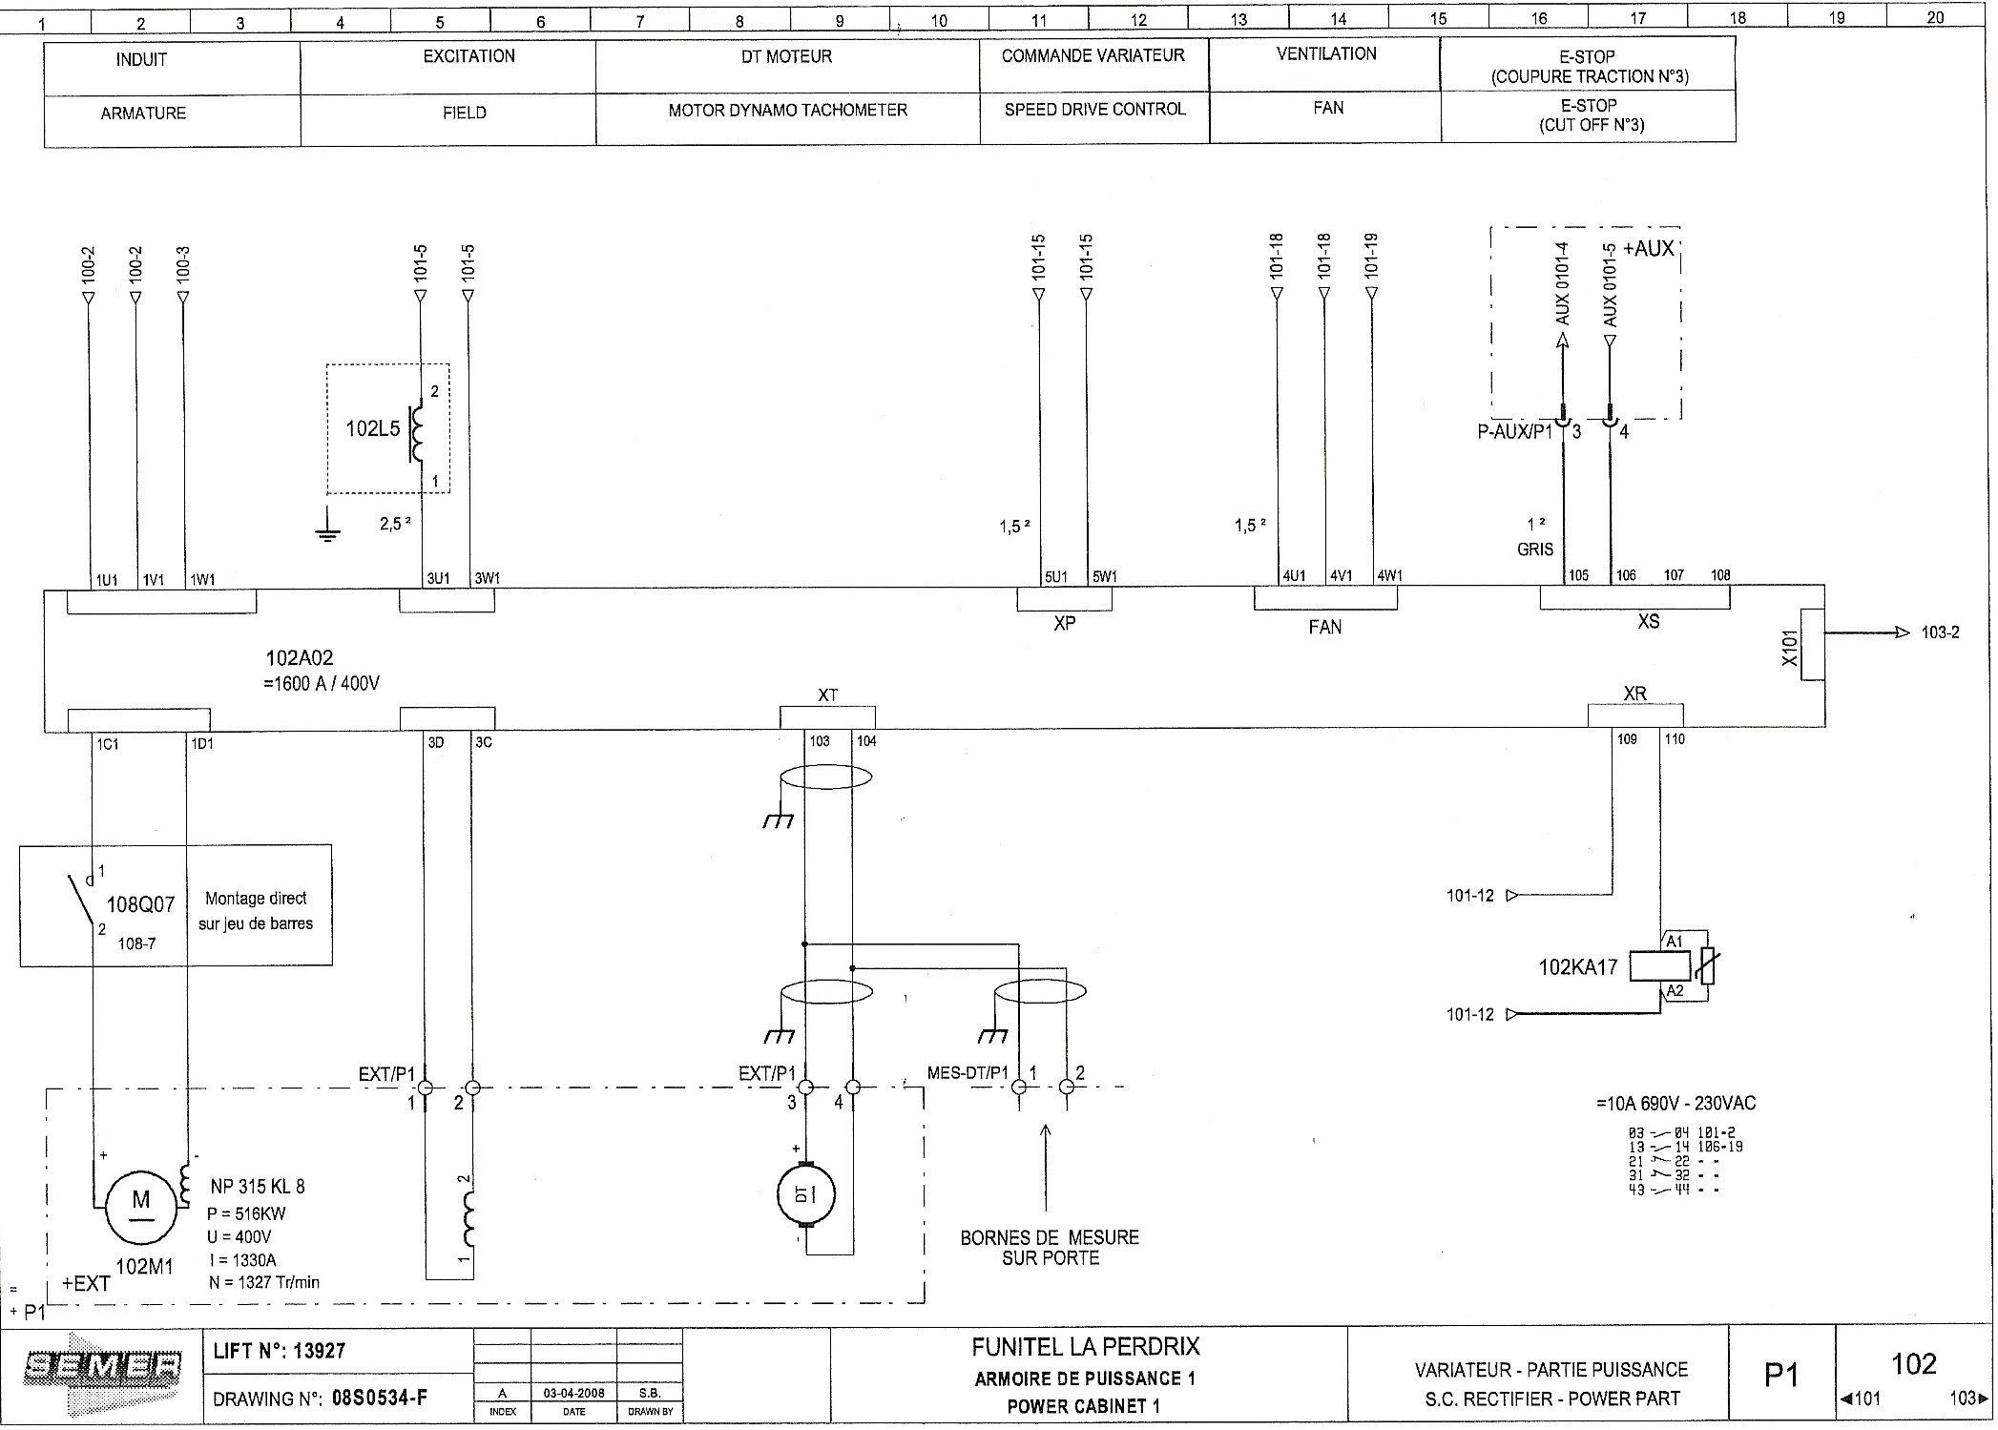
Moteur principal (à courant continu)
400V~

1

230V~
2

M1
3

Moteur de secours (asynchrone)

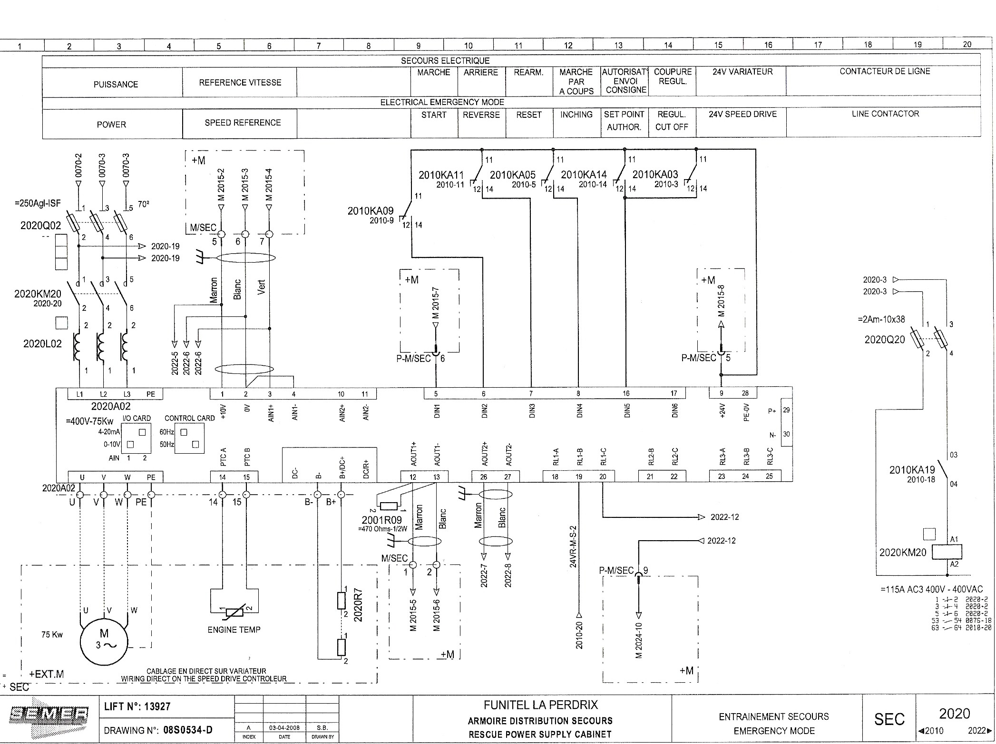

400V~

400V~

4

5
M2

DT1
Moteur d’entrainement poulies

Variateur : 6SE6 440-2UD22-2BA1

DT2
commun
Schéma de raccordement
de l’afficheur programmable

+
-
Alimentation
24 VDC

Alimentation 24 VDC
+ -

Auxiliaires armoire

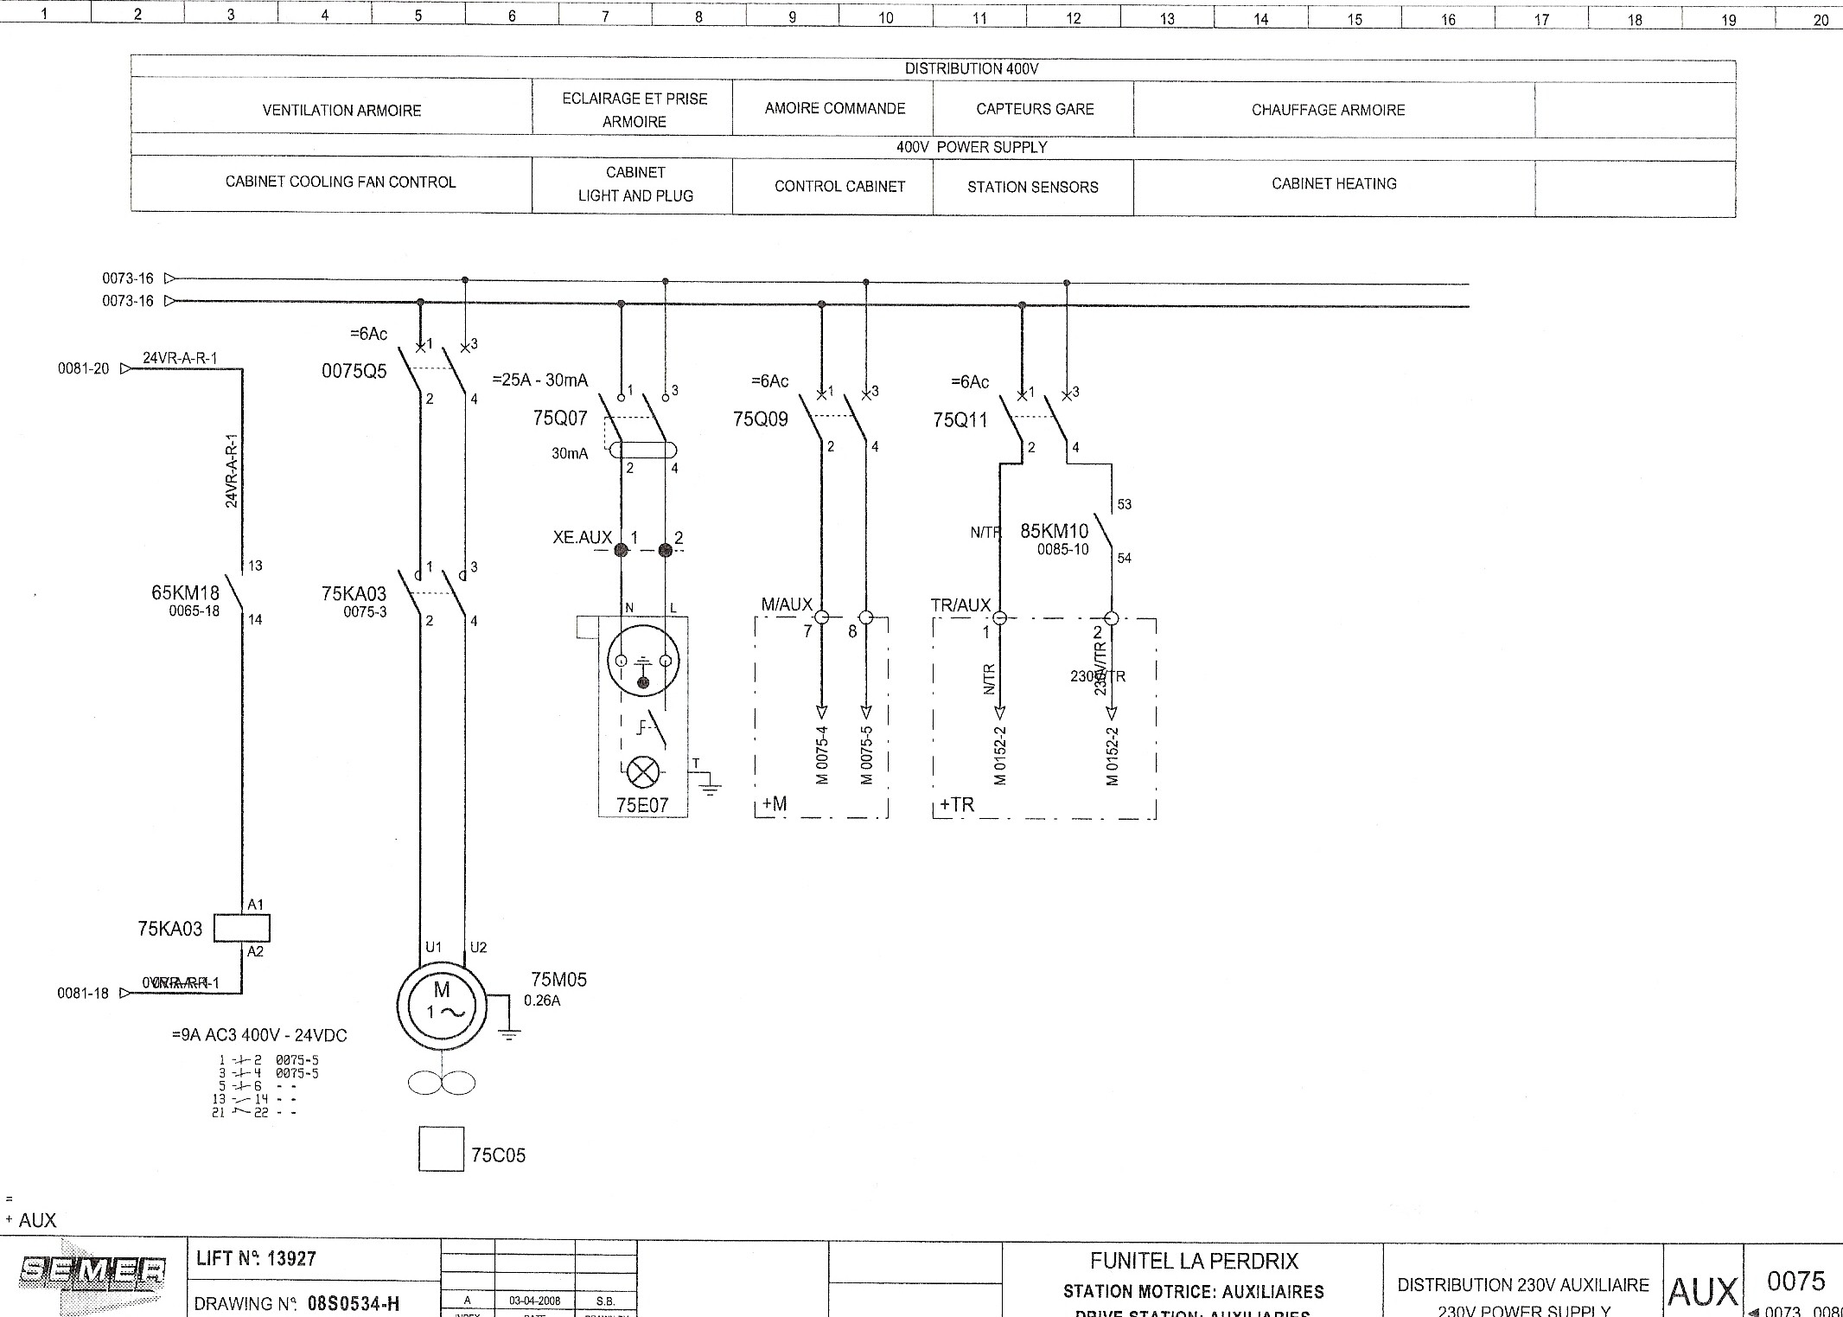

+24 V_{DC}
230 V~

DT3

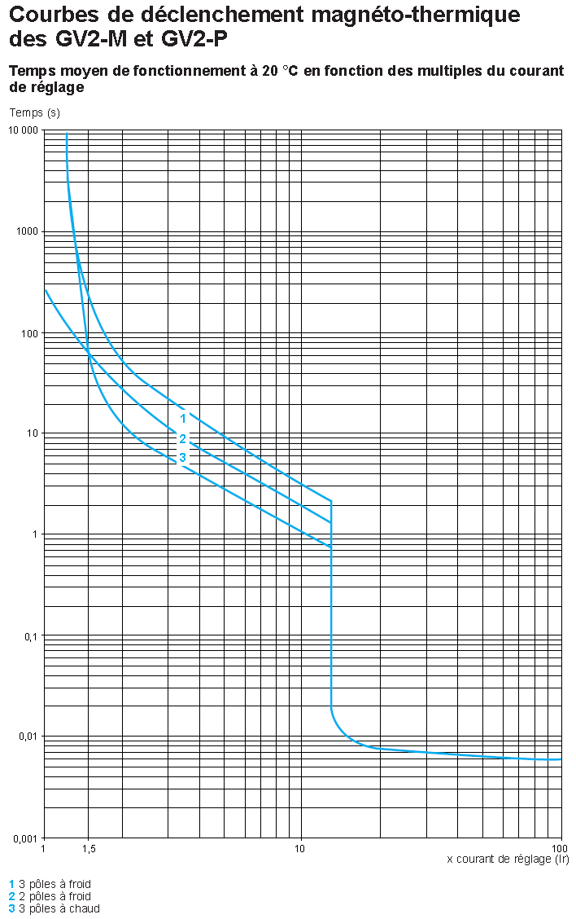

DT4

DT5

DT6

DT7

DT8

DT9

DT10

